Изучение упаковочных материалов и сравнение свойств наиболее используемых пищевых упаковочных материалов
Автор: Амирова Яна, ученицы 8 в класса
Муниципального бюджетного общеобразовательного учреждения МО г Нягань
«Средняя общеобразовательная школа №6»

План исследований
Исследуемая проблема:
многообразие упаковочных материалов позволяет выбирать для хранения продуктов не только самые правильные, но и учитывать их безопасность для окружающей среды, т.е. их возможную утилизацию или переработку.
Рабочая гипотеза:
применение упаковки для пищевых продуктов без учёта особенности их свойств может не только снизить срок годности продукта, но может привести к его порче и даже нанести вред экологии.
Актуальность исследований
мы постоянно пользуемся вещами и продуктами, упакованными в различные материалы, но оказывается, часто использование упаковок не учитывает их свойств. Знать различие в свойствах упаковок и научиться их использовать грамотно важно для каждого.
Задачи исследования:
1. изучить историю возникновения упаковки и её роль в сохранении продуктов питания, методики уничтожения использованной упаковки;
2. найти в источниках описание проводимых исследований свойств упаковок, продумать постановку опытов и экспериментально проверить эти данные.
Научная новизна работы
Исследований по тематике, близкой выбранной нами, не много на сайтах интернета. Большинство исследований являются маркетинговыми исследованиями производителя, заинтересованного в продвижении своей продукции. Исследовательских работ школьниками нашего города на данную тему не было. Мы решили узнать про упаковку как можно больше. В результате нашли такой интересный материал, что решили написать проект, а часть фактов проверить экспериментально и понять, как полученные результаты можно использовать в нашей жизни.

1. Введение.
С точки зрения продавца, "хорошая" упаковка приятна для глаз и вызывает у покупателя желание купить товар. С точки зрения дизайнера и маркетолога, дизайн и состав упаковочного материала многочисленных коробок, банок, бутылок связан с содержимым. С точки зрения производителя товара, упаковка должна сохранять продукт свежим, обеспечивать его безопасность в использовании и, одновременно, доступность.
В настоящее время неуклонно увеличивается количество и названия упаковочных материалов. Упаковочный материал должен быть инертным по отношению к упакованному продукту. Вещества, входящие в состав упаковки, не должны проникать в продукт и не должны образовывать новых и опасных продуктов при применении ( таблица 1. «Виды упаковочной тары и их общепринятые названия» в приложении 1).
И, наконец, с точки зрения экологов, упаковка должна быть саморазлагающейся или при утилизации и переработке не наносить вреда окружающей среде.

1.1. История упаковки

Упаковка появилась в глубокой древности. Древние люди приносили дикоросы - ягоды и фрукты из леса в свои жилища на шкурах убитых животных или в корзинах, сплетенных из травы и веток. Около восьми тысяч лет тому назад китайцы изготовили первые образцы глиняной тары для хранения твердых и жидких продуктов [1] . Древние египтяне создали стеклянные сосуды. К началу средневековья упаковочными материалами уже стали: кожа, ткань, древесина, обработанный камень, керамика и стекло. В течение многих веков упаковки использовались для хранения, защиты и транспортировки товаров.
Современная упаковка отличается от средневековой, всё чаще используются алюминиевая, пластиковая и бумажная тары. Мировая потребность в бумаге, алюминии и других материалах заставляет задуматься о необходимости экономии упаковочных материалов.
Область использования пластмасс постоянно расширяется. Они применяются в производстве различных упаковочных материалов, это почти 20% произведённой в промышленности упаковки. Наряду с пластмассами, по – прежнему, используется бумага, древесина, алюминий, но их доля постепенно снижается, ввиду универсальности свойств пластмассы (в приложении 2 таблица 2 «История появления упаковок»).

1.2. Требования к современной упаковке
С развитием техники и технологии получения упаковочных материалов расширяются основные требования к упаковке [3]. Из средства безопасной защиты пищевого продукта от воздействия окружающей среды, упаковка сегодня превращается в фактор производства, ведь с ее помощью можно:
- защищать продукты питания от порчи микробами, продлевая тем самым время их «жизни». К примеру, срок хранения колбасной продукции в «активной» оболочке увеличивается в 2–3 раза;
- создавать оптимальную газовую среду внутри оболочки, что широко используется при хранении продуктов питания в модифицированной и регулируемой среде. Применение такой упаковки для розничной продажи нецелесообразно из-за довольно высокой цены, однако на западе широко используется метод складского хранения овощей и фруктов в больших мешках с окошечком из селективно-проницаемого материала. Фрукты, сохраненные таким образом, гораздо дольше остаются свежими, упаковка окупается за счет устранения причин порчи и усыхания товара;
- регулировать температуру обработки продуктов питания в условиях микроволнового нагрева (например, используя металлизированные материалы). Продукт в металлизированной упаковке в СВЧ-печи может разогреваться до 200° С и выше. В этом случае большая часть тепла генерируется в покрытии, и продукт поджаривается как на сковородке, что недостижимо при микроволновом нагреве.

1. 3. Активная упаковка
Организм некоторых людей не усваивает молоко, что генетически обусловлено дефицитом выработки у них фермента, расщепляющего молочный сахар (лактозу). Введение лактазы — фермента, гидролизующего молочный сахар, в полимерную основу упаковочного материала позволяет получать диетический продукт — «безлактозное молоко».
Высокое содержание холестерола (неправильно называемого холестерином) в плазме крови человека обычно связывают с повышением риска сердечно-сосудистых заболеваний. Одним из путей снижения уровня холестерола в плазме может быть назначение больным специальных препаратов. Вместе с тем, при необходимости, можно эффективно снижать содержание холестерола в молоке и молочных продуктах с помощью холестеролредуктазы, иммобилизованной в упаковочном полимерном материале, который находится в непосредственном контакте с жидкими продуктами [2].

1. 4. Упаковка для пищевых продуктов и проблемы самой упаковки.
Сохранность пищевых продуктов при транспортировке, хранении, реализации в магазинах и на рынках, в процессе приготовления – за всё отвечает упаковка. Но у различных продуктов различные проблемы и всё это необходимо учитывать.
Кислородная проблема. Некоторые пищевые продукты чувствительны к кислороду, особенно продукты, содержащие жиры и масла. Окисление масел и жиров приводит к их прогорканию, что делает продукт малопривлекательным для употребления. Свежие мясные вырезки требуют особой упаковки. Красные сорта мяса с высоким содержанием жира наиболее чувствительны к окислению. Поэтому такое мясо транспортируют в вакуумных контейнерах или запаянными в газонепроницаемую полимерную пленку. Однако без доступа кислорода красное мясо постепенно становится непривлекательного пурпурного цвета. На рынке или в магазине мясо разделывается и упаковывается заново. Но на этот раз упаковка-пленка пропускает кислород. Его воздействие возвращает мясу красную окраску и привлекательность. Что происходит? Тусклый красный цвет свежего мяса вызван наличием миоглобина, химического родственника гемоглобина транспортирующего кислород в кровь.
Взаимодействуя с кислородом воздуха, миоглобин, присутствующий в мышечных тканях, переходит в оксимиоглобин – ярко-красный продукт. Дальнейшее действие кислорода превращает оксимиоглобин в коричневый метмиоглобин, который не только плохо выглядит, но и сообщает мясу неприятный привкус [7]. Кроме того, длительное воздействие кислорода приводит к прогорканию мясных жиров, но этого обычно не происходит, поскольку продукт успевают реализовать гораздо раньше. Полимерная пленка, пригодная для указанной нам повторной упаковки мяса, состоит либо из полиэтилена низкого давления 57 (LDPE), либо из поливинилхлорида (PVC). Оба эти материала позволяют проникать молекулам кислорода внутрь и, одновременно, не позволяю молекулам воды выходить наружу. Пленки такого рода называются полупроницаемыми. Поскольку мясо упаковывают так лишь на короткое время, ограниченное воздействие кислорода практически не снижает его качество.
Свежий воздух для фруктов и овощей. В отличие от мяса, некоторые фрукты и овощи, особенно свежие, лишь выигрывают от воздействия кислорода. Продолжая дыхание, растения используют кислород для превращения запасенной глюкозы в углекислый газ и воду (обратный фотосинтезу процесс). При этом выделяется энергия:
C₆H₁₂O₆ + 6O₂ → 6CO₂ + 6H₂O + E
Этот процесс способствует дозреванию сорванных фруктов. Поэтому упаковка должна содержать определенного размера отверстия, или быть изготовлена из полупроницаемых материалов. Иначе поверхностные тканевые клетки погибают, дыхание прекращается, и вездесущие плесневые споры и бактерии запускают процесс анаэробного (бескислородного) разложения – неполный химический распад глюкозы на этанол и углекислый газ. В этих условиях продукт выглядит испорченным и неприятен на вкус. Поэтому обращайте внимание на то, в чем, где и как вы храните овощи и фрукты.
Проблема света. Дизайн ряда пищевых упаковок предотвращает доступ света к содержимому. Действительно, картофельные чипсы почти никогда не продают в прозрачной упаковке. Иначе они потеряют вкус менее чем за неделю! Виновник здесь не видимый свет, а ультрафиолет. Более коротковолновое УФ-излучение несет большую энергию в своих лучах, что сильно ускоряет окисление и прогоркание масел, входящих в состав чипсов.
Независимо от того, какой упаковочный материал используется, он не должен взаимодействовать с пищей. Некоторые историки полагают, что падению Римской Империи способствовало использование римлянами для хранения вина свинцовых сосудов. Если это так, "винные кислоты" могли легко растворять свинец со стенок контейнеров, приводя к повреждению мозга у регулярных потребителей этого напитка. Между тем, элитная прослойка населения, как сообщалось, потребляла вино в громадных количествах и была, таким образом, особенно уязвимой.
Многие пластиковые контейнеры производятся с добавками пластификаторов, придающих изделию дополнительную пластичность и гибкость. По принципу "подобное растворяется в подобном", пищевые жиры могут извлекать и накапливать неполярные пластификаторы. Этот процесс сильно ускоряется при нагревании – еще одна причина не разогревать пищу в микроволновке в упаковке, для этого не предназначенной. Используйте специальные термостабильные контейнеры для микроволновой печи!
Бутылки или баночки? Все пищевые продукты и напитки, содержащие кислоты, требуют специальной упаковки. Например, лучшей тарой для газированных напитков является полиэтилентерефталат (PET), устойчивый к слабым 58 минеральным и органическим кислотам. Алюминиевые баночки должны быть пластифицированы изнутри. Для продуктов длительного хранения хорошо годятся консервные банки из луженого железа (железо для прочности, олово для химстойкости). Однако, при совместном действии органических кислот и кислорода оловянное покрытие разрушается, вот почему содержимое консервных банок после вскрытия рекомендуется перекладывать в стеклянную или пластиковую посуду.

1. 5. Воздействие упаковки на окружающую среду.
С каждым годом увеличивается общий вес всех упаковочных материалов. Понимание потребителем влияния выбора покупки на объем отходов и необходимости их утилизации пока проявляется медленно. В промышленно развитых странах вес упаковки составляет около 30 %, а по объему - 50 % всех домашних отходов [4]. Большую часть остальных отходов составляют пищевые и дворовые.
Бумага составляет примерно половину упаковочных материалов, затем следует стекло, металл и пластик. Средний американец выбрасывает около 300 кг упаковочных материалов в год. За последние 30 лет нью-йоркцы удвоили потребление упаковки, и в 2016 г. ожидается потребление 450 кг на человека. В США более половины всей произведенной бумаги и стекла и около одной трети всей пластмассы содержатся в изделиях, срок службы которых составляет менее одного года. Производство этих упаковочных материалов потребляет около 3 % всего национального энергетического бюджета [6].
Доля пластика в упаковке с незначительного объема в шестидесятых годах выросла особенно быстро. Напитки, растительные масла, чистящие средства, парфюмерия теперь имеют пластмассовые упаковки. Действительно, сейчас стало очень трудно купить их в традиционной стеклянной емкости. Растет доля пластиков в общей массе отходов, а их не просто утилизировать с тем, чтобы использовать заново. Индустрия прохладительных напитков, демонстрируя изменение компонентов упаковки и повышение доступности своих товаров, все больше "раздувает" мусорные ящики в домах. До 1975 г. бутылочные контейнеры доминировали на мировом рынке контейнеров для напитков. Оставшуюся часть составляли алюминиевые и стальные банки и одноразовые бутылки. К 1981 г. это соотношение изменилось в пользу одноразовых емкостей [5].
Внедрение дешевой нефтехимической продукции и новых технологий возвестили о наступлении века пластика. Двухлитровые бутылки, представленные впервые в 1978 г., теперь составляют 22% общего объема продаж безалкогольных напитков в США. Если сравнить по весу, то пластика сейчас выпускается в несколько раз больше, чем алюминия и всех других не цветных металлов, вместе взятых. Их продажи растут по 5 % в год, начиная с 1977 г. Бутылки для кетчупа, пакетики для супа и упаковки для мороженого должны быть легкими, небьющимися и биологически неактивными - т.е. пластиковыми. Хотя неосведомленный человек думает, что существует лишь один вид пластика, имеющий разное применение, на самом деле различают около 46 различных типов пластиков, находящихся в повседневном пользовании. Одна сдавливающаяся бутылка из-под кетчупа состоит из 6 видов пластика, имеющих разное назначение: придание формы, плотности, эластичности и герметичности. К сожалению, лишь немногие процессы переработки можно применить для получения более чем одного вида пластика одновременно. А при тех, что пригодны для этих целей, вырабатывается пластик более низкого качества, чем полученный как сырье переработки.
В дальнейшем количество пластиков будет увеличиваться за счет соединения пластиков с другими материалами. Любая фирма, работающая с копировальной техникой, сейчас предлагает компаниям, готовым заплатить 35 центов за лист, долговечную пластиковую "бумагу". Упаковщики пищи экспериментируют с материалом, представляющим собой смесь алюминиевой фольги и пластика, что является менее громоздкой, чем негнущиеся упаковки, и лучше сохраняют пищу. Но чем становится сложнее, тем больше стоимость и сложность ее переработки. И, в отличие от большинства материалов, пластик не так легко разлагается под действием света и бактерий. Однажды выброшенные, они остаются относительно целыми долгие годы. Другую экологическую опасность представляет собой процесс, который применяется для получения материала, используемого в целях сохранения температуры для так называемой "быстрой" пищи, в витринах овощных лавок и в качестве прокладки в яичных коробках. Примерно половина всей такой упаковки содержит хлористые соединения. Когда эти вещества попадают в верхние слои атмосферы, мощные потоки солнечных лучей "пробивают" их, выбивая атомы хлора. Хлор способен уничтожать озоновый слой, защищающий землю от ультрафиолета. Если допустить его массовый выпуск в атмосферу, то радиация ультрафиолетовых лучей будет способствовать заболеваниям раком кожи, снижению урожайности и ослаблению иммунной системы человека. Вред хлорфторкарбонат-содержащей прокладки составляет четверть всего влияния на озоновый слой. Подобные вещества попадают в атмосферу прямо с заводов или материалов, имеющих с ними дело.
В будущем будет использоваться пластик, способный к биологическому разложению. В Великобритании и в Бетланде (Швейцария) субсидируемые частными компаниями ученые уже пришли к формуле так называемого "умного пластика", который разлагается естественным путем или посредством применения специальных реагентов. Опытное производство этого пластика уже началось, но пока оно сдерживается высокими производственными ценами и низкими объемами производства, что допускает его применение лишь для высокотехнологических нужд и нужд медицины, но, по заявлениям компаний-производителей, в ближайшем будущем он дойдет и до обычного потребителя. Западная Германия, спонсор программы "Континентальная Банка", уже оплатила затраты на испытание нового ярлыка, который исчезает с бутылки при её переработке. Производство разлагающегося пластика, содержащего крахмал, также является одним из направлений поиска.
Сегодня существует 6 категорий-типов переработки (recycling), обозначаемой на упаковке в виде номера со стрелочками [8]. Фотографии популярных упаковок с различными компонентами в составе пластмасс в приложении 3.
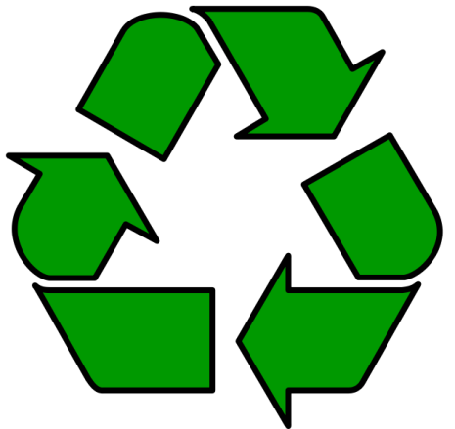
02
Сделать новую консервную банку из старой выгоднее и проще, чем из железной руды (общие энергетические затраты ниже). А это один из принципов "зеленой" химии – использование возобновляемых ресурсов для промышленного производства. В современном мире, разрабатывая товары для потребителей, производители стараются придерживаться принципа "меньше – это нечто большее" ("less is more"). Уменьшая количество упаковочных материалов, повышая их качество, возвращая на повторную переработку то, что уже использовано, мы уменьшаем количество мусора и проблему его утилизации, с которой столкнемся мы сами и которую мы оставим будущим поколениям.

1.6. Зависит ли наше здоровье от упаковки.
Известно, что в Германии приняты ограничения и на применение полистирола для пищевой упаковки. Даже при кратковременном хранении продуктов в полистирольной упаковке (в частности шоколадных конфет в коррексах) начинается процесс перехода стирола, особенно при повышенной температуре, что вредно для здоровья человека.
Поэтому применение таких полимерных пленок, как ПВХ и полистирол для изготовления пищевой упаковки ограничивается требованиями Законодательств ряда стран Европы[9].
Упаковка из растительных полимеров безвредна для человека, быстро разлагается в природе и не загрязняет окружающую среду, легко перерабатывается в виде макулатуры. Есть еще один аргумент в пользу использования такой упаковки - в отличие от пористой бумажной тары продукт в коррексе "задыхается" и быстрее портится.
Европейцы не пьют из пластиковых бутылок. Только из алюминиевых и стеклянных, потому что они серьезно относятся к своему здоровью. А между тем, из вредного для здоровья поливинилхлорида делают упаковки для пищевых продуктов! Добросовестные изготовители на донышке бутылки ставят маркировку, указывающую, из какого пластика она сделана. Если вы увидите треугольник, внутри которого изображена тройка (03) в окружении стрелок или написано PVC или Vinyl, значит, бутылка из ПВХ. Она имеет синеватый или голубой цвет. Вредную емкость можно распознать и по наплыву на донышке. Он бывает в виде линии или копья о двух концах. Но самый проверенный способ - нажать на бутылку ногтем. Если емкость опасная, то на ней образуется белесый шрам. Бутылка из безопасного полимера остается гладкой. Через неделю, как залито содержимое, емкость из ПВХ начинает выделять вредное вещество – винилхлорид, который вызывает рак. Через месяц в содержимом скапливается несколько миллиграммов винилхлорида.
В пластик, из которого изготавливают одноразовую посуду, для прочности добавляют стабилизаторы - полистирол и полипропилен. Полистироловая посуда (PS) (хрустит и легко ломается) к холодным блюдам равнодушна. Часто используются в летних кафе под шашлык и алкоголь. И клиент, вместе с горячим блюдом и напитком получает еще и дозу токсинов, которые накапливаются в печени, почках. Вот и цирроз... У нас принято класть вторые горячие блюда, салаты в одноразовую посуду. Это также недопустимо!
Полипропиленовый стакан (РР) (не ломается – мнется) выдерживает температуру до +100ºС. Но при контакте с алкоголем выделяет формальдегид или фенол. И тогда страдают не только почки, но и глаза – человек, часто пользующийся такой посудой, постепенно слепнет. Формальдегид к тому же считается канцерогенным веществом.
Наиболее употребляемые для производства одноразовой посуды сополимеры полистирола (ПС) - мономеры стирола и акрилонитрила. Первый обладает наркотическими и раздражающими свойствами, действует на кроветворные органы, функцию печени, репродуктивную функцию [10]. Допустимая норма наличия стирола в водных вытяжках равна 0,01 мг/л. Акрилонитрил в 20 раз более ядовит, чем стирол, поражая нервную, сердечно-сосудистую и дыхательную системы. Его допустимая концентрация в водных вытяжках — 0,05 мг/л. Все это означает, что производитель обязан отвечать за нанесение условных обозначений (клейм) или специальных надписей типа «Для пищевых продуктов», «Для сухих пищевых продуктов», «Для холодной воды». А каждый покупатель должен быть предупреждён о последствиях не соблюдения правильности применения
(таблица «Компоненты упаковочного материала и его опасность для здоровья человека» в приложении 4).

Изучение упаковочных материалов и сравнение свойств наиболее используемых пищевых упаковочных материалов
Автор: Амирова Яна, ученицы 8 в класса
Муниципального бюджетного общеобразовательного учреждения МО г Нягань
«Средняя общеобразовательная школа №6»

Научная статья (описание работы).
Выбор объекта исследования. Из–за многообразия упаковочных материалов и пока не больших знаний и практических умений по химии, было решено выбрать только образцы тех упаковочных материалов, которые чаще других используются для пищевых продуктов, например, для упаковки хлеба и хлебобулочных изделий – целлофановый пакет, бумажный пакет и пакет из фольги (из магазина «Оазис плаза»).

2. Методика эксперимента
Предварительный этап. Выбранные образцы проверены на чистоту, отсутствие пятен, крошек. В опыте №1 в образцы упаковок, выбранные для исследования, был помещён кусок хлеба. В опыте №2 каждый образец упаковки был нарезан на несколько кусочков (примерно 2x2 см). Число кусочков было определено по количеству растворов, в которые эти образцы помещались.
2.1. Опыт №1.
Цель опыта: сравнить сохранность магазинного хлеба в упаковках из трёх материалов – полиэтилена, фольги и бумаги.
Ход эксперимента: в три выбранные упаковочные материалы были помещены кусочки хлеба одинаковой массы и одного срока выпечки. Упакованные куски хлеба были размещены в разные условия: 1 – в прохладном месте (подоконник лаборатории кабинета химии (t ≈ 1-5^{о}С); 2 – в стандартных условиях помещения (t ≈ 18-20^{о}С). Наблюдения велись ежедневно, на протяжении 5 дней, с фиксированием изменений. Фото-отчёт и результаты опыта №1 в приложении 5.

2.2. Опыт №2.
Цель эксперимента: сравнить реакцию трёх видов упаковочных материалов на различные растворители
Ход эксперимента: По одному кусочку каждой упаковки размером примерно 2x2 см, были помещены в разные стаканы. Число кусочков было определено по количеству растворов, в которые эти образцы помещались: в кислоту (уксусную), в спирт, в раствор щёлочи, в раствор подсолённой воды (имитация морской воды), в простую воду (контрольная проба).
Все растворы с концентрациями ≈ 5%. В течение трёх дней за ними наблюдали, фиксировали изменения. Фото-отчёт и результаты опыта №2 в приложении 6.

2.3. Опыт №3.
Цель эксперимента: выяснить отношение разных упаковочных материалов в температуре пламени спиртовки (горючесть упаковок).
Ход эксперимента: полоски упаковочных материалов длиной 15 см., шириной 2 см, сложили в 4 раза. Поместили их в пробиркодержатель (приспособление для безопасного нагревания пробирок и другого оборудования), зафиксировали и внесли в пламя горящей спиртовки. После воспламенения, осторожно затушили. Отметили тип пламени, вид продукта горения, запах. Фото-отчёт и результаты опыта №3 в приложении 7

3. Выводы.
Мы достигли поставленных целей и уверенны, что выдвинутая гипотеза нами доказана, то есть, каждому человеку и обществу, в целом, очень важно:
- знать свойства пищевой упаковки, ели человек интересуется своим здоровьем;
- не пренебрегать вопросами утилизации или интересоваться возможностью вторичной переработки использованной упаковки;
- необходимость в применении упаковки не должна нас сделать заложниками гор выброшенных упаковочных отходов, опасных для животных и людей.

4. Заключение.
Мы не сможем обойтись без упаковочных материалов. Но надо понимать, что использование упаковки должно нам создавать условия комфорта и безопасности. Поэтому всем важно знать:
- пластиковая тара для кисломолочных продуктов должна изготавливаться из материала, не чувствительного к растворам кислот низкой концентрации;
- только жиростойкие материалы могут быть допущены к производству колбасной оболочки;
- многие напитки обладают заметной химической активностью, а значит, крышки для них нужно изготавливать из химически инертных материалов;
- овощи и фрукты часто упаковывают в различные полимерные пленки (при этом необходимо понимать, что в этих продуктах содержатся самые разные химические соединения, которые могут вступать во взаимодействие с упаковочным материалом, а сами продукты не «дышат», меняется их химический состав);
- полимеры для упаковки хлеба должны быть термоустойчивы, поскольку хлеб зачастую упаковывают еще теплым, и «дышащими», чтобы не создавать среду для роста плесени.

Список литературы
1. Архангельская Ксения, Статья «История упаковки», сайт http://ref.unipack.ru/109/
2. Иванова Татьяна, Розанцев Эдуард "Активная" упаковка: реальность и перспектива ХХI века, материал с сайта http://www.calculate.ru/book/sposobi_upakovki/aktivnaya_upakovka_realjnostj_i_perspektiva_hhi_veka/
3. Прокурова Н.И., Поливанов И.И. , редактор: Александрова Л.И. Упаковка (Учеб. пособие) электронный вариант
Сайт цифровых учебно-методических материалов ВГУЭС // abc.vvsu.ru
4. Проблемы городских отходов: Реферат по экологии
ecologyearth.ru/.../referat-po-ekologii-problemy-gorodskikh-otkhodov?...‎
5. Торговля и общественное питание: Санитарно-эпидемиологические требования к организациям торговли пищевыми продуктами. Выпуск 8 (59).
6. Коулз Ричард «Упаковка пищевых продуктов», Научные технологии, 2008.
7. Школьников М.В. «Новые требования к упаковке пищевых продуктов» Москва 2004.
8. Электронная энциклопедия Википедия. Переработка отходов
http://ru.wikipedia.org/wiki
9. Статья «Чехи спорят, какую воду им пить: из-под крана или из пластиковых бутылок»
http://www.radio.cz/ru/rubrika/tema/chexi-sporyat-kakuyu-vodu-im-pit-iz-pod-krana-ili-iz-plastikovyx-butylok
10. Статья «Вода в бутылках опасна для здоровья»
http://digest.subscribe.ru/health/preventive/n1202118006.html

Приложение 1
Таблица 1. Виды упаковочной тары и их общепринятые названия
 | Колбасная упаковка | 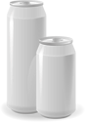 | Банка металлическая для напитков
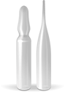 | Ампула |  | Банка стеклянная
 | Завёртка кондитерских изделий | 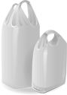 | Биг-бэг (мягкий контейнер)
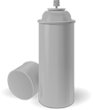 | Аэрозольная упаковка |  | Блистерная упаковка (блистер)
 | Коробка бумажная |  | Блокпак
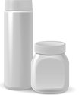 | Банка для лекарств | 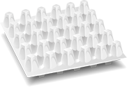 | Бугорчатая прокладка

Приложение 2
Таблица 1. История появления упаковки.
№ | Вид упаковки | Год создания | История
1 | 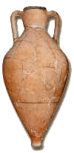 | не менее 5 тысяч лет | Самой древней глиняной «упаковкой», из дошедших до нас, считается керамический сосуд, найденный в 1922 году при раскопках поселения шумеров в горах Западного Ирана. Возраст находки составляет не менее 5 тысяч лет (от 5 до 8 тыс. лет).
2 | 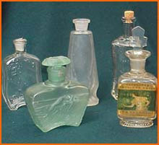 | 4 тысячелетия до н.э. | Первые сосуды из стекла появились в Египте и Сирии во второй половине 4 тысячелетия до н.э. Это были бутылочки и флаконы, предназначенные для помад, красок для лица и благовоний.
3 | 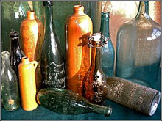 | 1611 год, в Англии | Прочные толстостенные бутылки и бутылки из темного стекла появились благодаря внедрению запатентованной в 1611 году в Англии печи для обжига стекла, работающей на каменном угле.
4 | 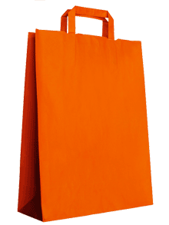 | начало XVIII века | Предтечей пакета были кожаные, джутовые и хлопковые мешки, предназначавшиеся для хранения и транспортировки сыпучих продуктов. Появлению бумажного пакета в начале XVIII века поспособствовало развитие бумажной промышленности в Европе.
5 | 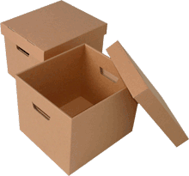 | 1879 год, США | Первая по-настоящему удобная складная коробка была изобретена в 1879 году Робертом Гейром, владельцем бруклинской типографии, специализировавшейся на печати на пакетах.
6 | 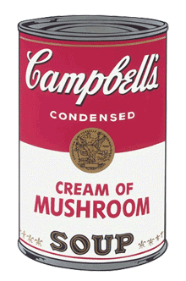 | XIX век | Массовое производство упаковки из жести стартовало в середине XIX века в старой доброй Англии
7 | 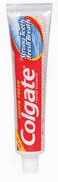 | 1841 год | Годом рождения тюбика считают 1841 год, когда американский ученый и художник Джон Рэнд запатентовал изобретенные им оловянные тюбики для хранения скоропортящихся красок
Приложение 3
Фотографии популярных упаковок с различными компонентами в составе пластмасс
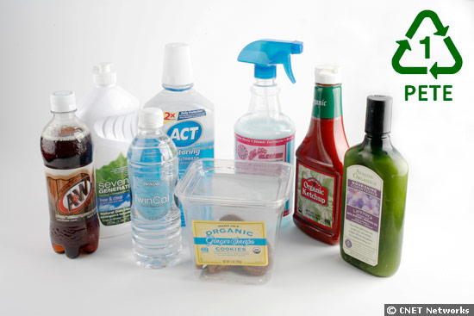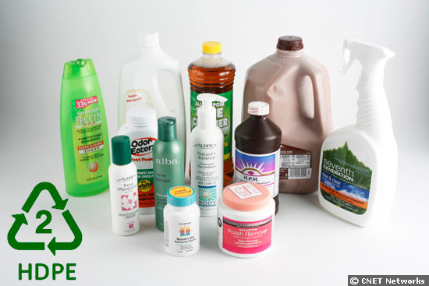
рис.2 Упаковки с полиэтиленом
высокой плотности

рис.1
Упаковки с полиэтилентерефталатом

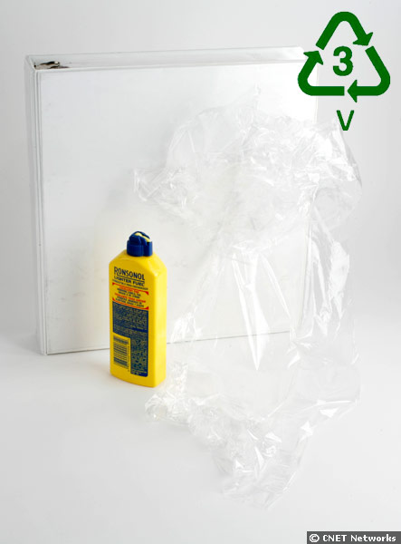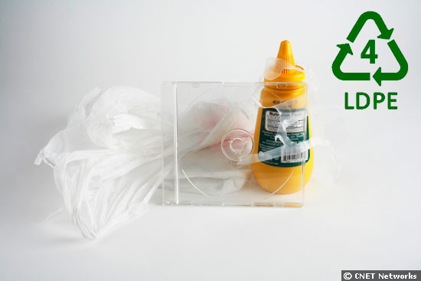
рис.4 Упаковки с полиэтиленом
низкой плотности

рис.3
Упаковки с поливинилхлоридом

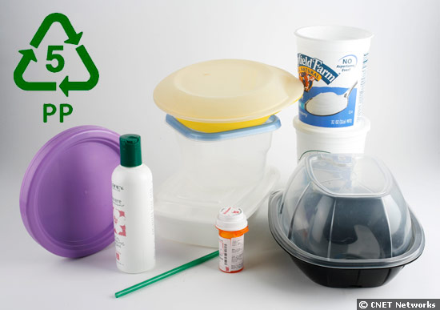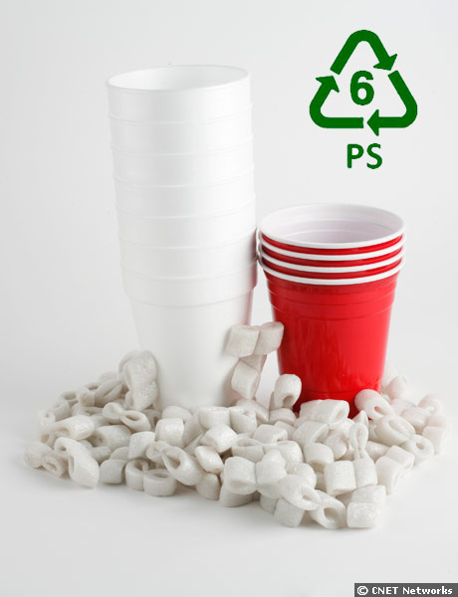
рис.5
Упаковки с полипропиленом

рис.6
Упаковки с полистиролом

Приложение 4
Таблица. Компоненты упаковочного материала и его опасность для здоровья человека
Названия компонента | обозначение | применение | опасность, возможные последствия
1.  Полиэтилентереф-талат | PETE / PET | бутылки для кетчупов, прохладительных напитков (соки, воды), майонеза, подсолнечного масла, косметических средств. | PETE считается одним из самых безопасных видов пластмасс
2.  Бисфенол А | БФА – рус. | некоторые виды посуда | вызывает гормональные нарушения, что ведёт к ожирению, бесплодию, раннему половому созреванию, значительно увеличивает вероятность развития онкологических заболеваний.
3.  Полиэтилен высокой плотности | HDPE | флаконы для шампуней, косметических и моющих средств, канистры для моторных масел, ящики, одноразовая посуда, контейнеры и ёмкости для пищевых продуктов, контейнеры для заморозки продуктов, игрушки, прочные хозяйственные сумки, фасовочные пакеты | HDPE-изделия считаются безопасными для здоровья человека
4.  Поливинилхлорид | PVC / V | изготовление линолеума, оконных профилей, кромки мебели, упаковки бытовой техники, искусственных кож, плёнки для натяжных потолков, сайдинга, труб, изоляции проводов и кабелей, занавесок для душа, обёрток сыра и мяса, бутылок растительного масла, а также некоторых игрушек | Это самый ядовитый и опасный для здоровья вид пластмасс. При сжигании поливинилхлорида образуются высокотоксичные хлорорганические соединения, а также после 10 лет службы изделия.
5.  Полиэтилен низкой плотности | LDPE | различные упаковочные материалы, пакеты для супермаркетов, CD, DVD - диски | официально считается безвредным, не смотря на то что при производстве LDPE используются потенциально опасные для здоровья бутан, бензол и виниловый ацетат.
6. Полипропилен | PP | вёдра, посуду для горячих блюд, одноразовые шприцы, мешки для сахара, контейнеры для заморозки продуктов, крышки для большинства бутылок, маслёнки, упаковка некоторых продуктов питания, в строительстве используется для шумоизоляции. | Считается, что полипропилен безопасен для здоровья. Недавно группа японских учёных установила, что мелкие частицы полипропилена, плавающие в океанских водах, абсорбируют различные токсиканты, растворённые в морской воде
7.  Полистирол | PS | одноразовая посуда, контейнеры для пищи, стаканчики для йогурта, детские игрушки, теплоизоляционные плиты, сандвич панели, потолочный багет, потолочная декоративная плитка, упаковочные подносы для продуктов питания в супермаркетах (мясо, различные орешки и т.д.), фасовочные коробки для яиц. | Ранее получение полистирола было сопряжено с выделением Трихлорфторметана (фреона), который разрушал озоновой слой Земли. Полистирол получают в результате полимеризации стирола, который является канцерогенном.

Приложение 5
Фотографии опыта №1
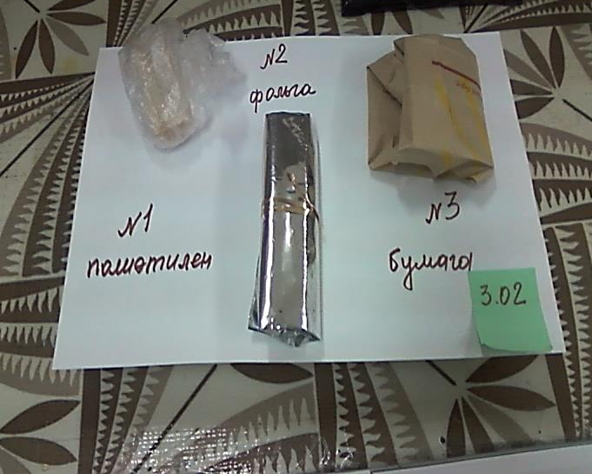 |  | 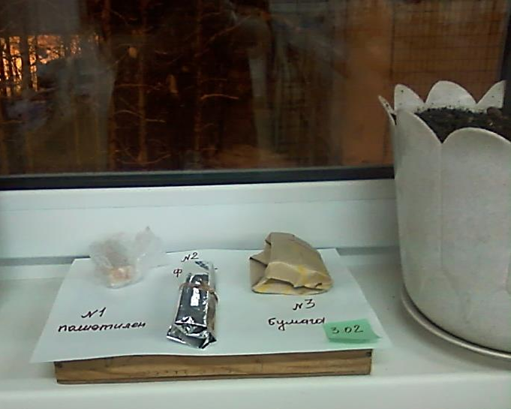
Фото 1. Начало опыта.  Кусочки хлеба в разных упаковках. |  | Фото 2. Начало опыта. Упаковки с хлебом на подоконнике.
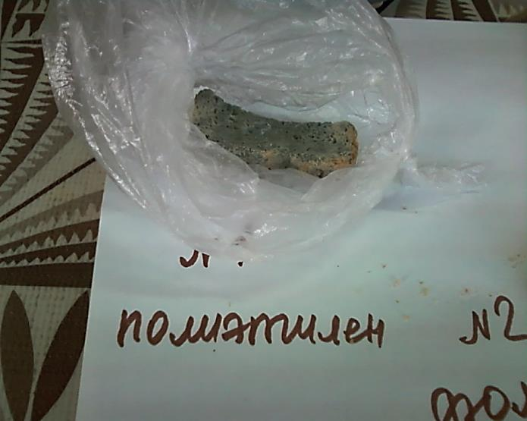 |  | 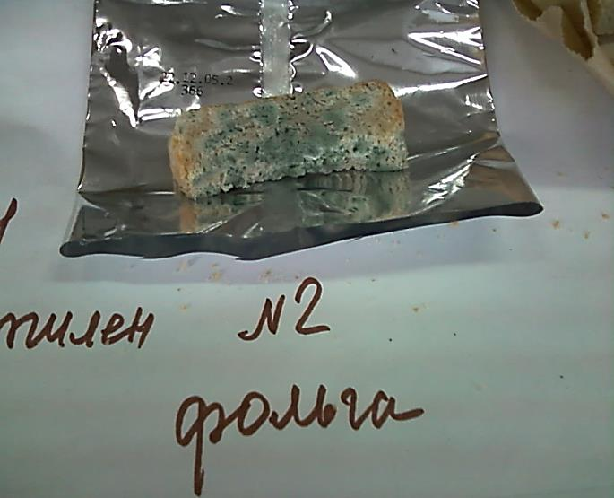
Фото 3. Конец опыта.  Кусочек хлеба в полиэтилене весь заплесневел. |  | Фото 4. Конец опыта.  Кусочек хлеба в фольге частично заплесневел.
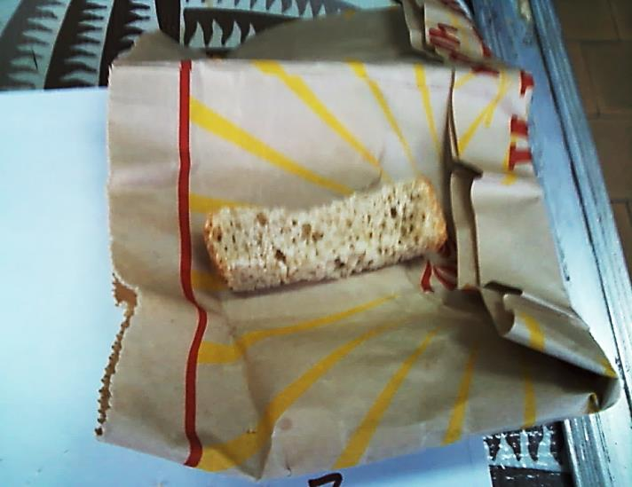 |  | Фото 5. Конец опыта.  Кусочек хлеба в бумаге весь высох, плесени нет.

Приложение 6
Фотографии опыта №2
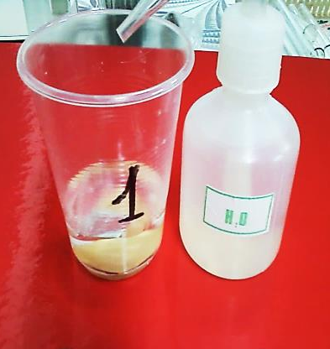 | 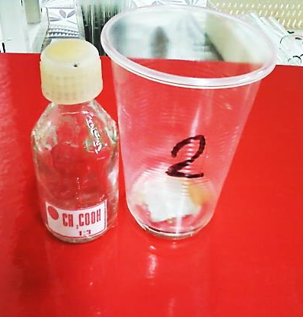 | 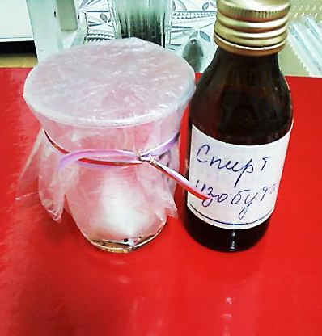
Фото 1. Образцы упаковок в воде (контрольная проба) | Фото 2. Образцы упаковок в растворе уксусной кислоты | Фото 3. Образцы упаковок в растворе изобутилового спирта
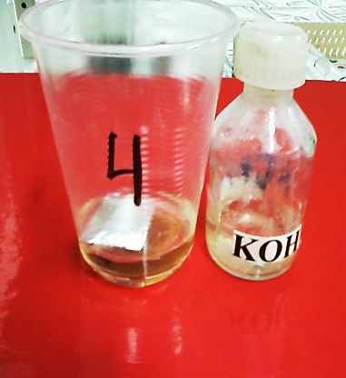 | 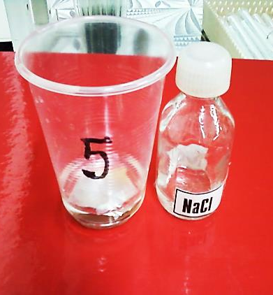
Фото 4. Образцы упаковок в растворе щёлочи | Фото 5. Образцы упаковок в растворе соли (имитация морской воды)
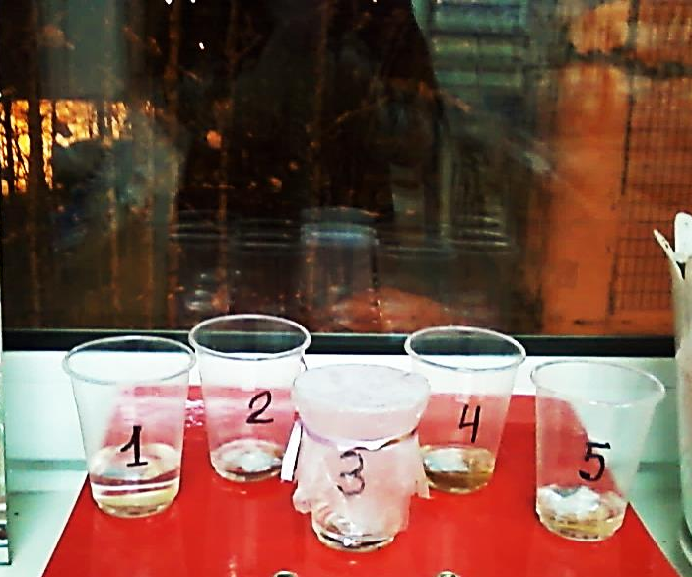
Фото 6. Начало эксперимента. Фото 7. Окончание эксперимента.

Результаты опыта №2.
Бумага размокла в щёлочи, расползлась, фольга деформировалась
Бумага набухла в воде, фольга в воде всплыла.
Бумага набухла в кислоте, потемнела, фольга деформировалась

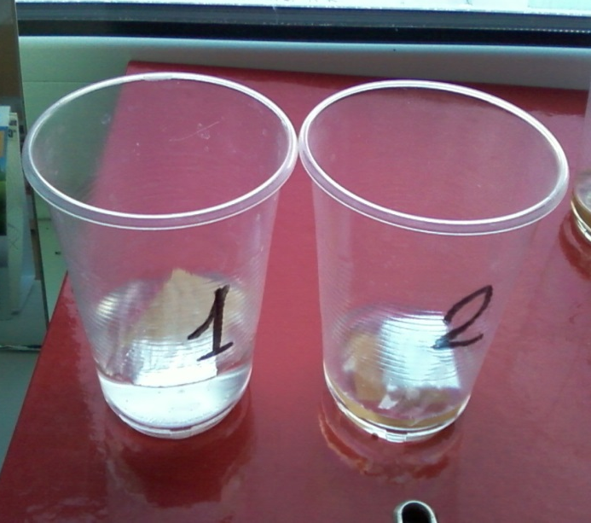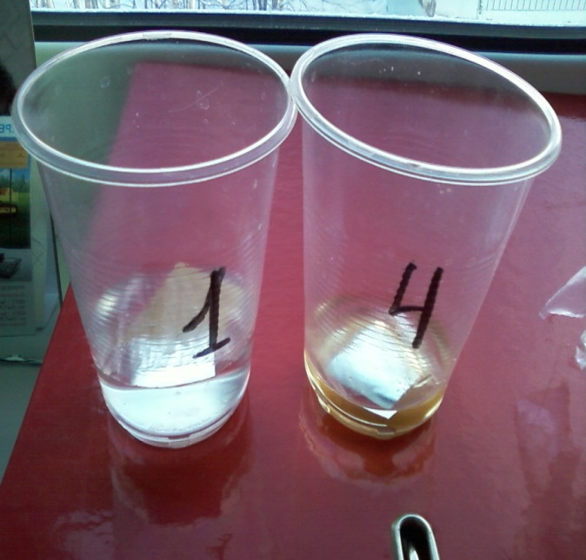
Фото 8. Сравнение реакции упаковок Фото 9. Сравнение реакции упаковок
на воду (№1) и кислоту (№2). на воду (№1) и раствор щёлочи (№4).

в солёной воде изменений не видно
В спирте никаких изменений не видно

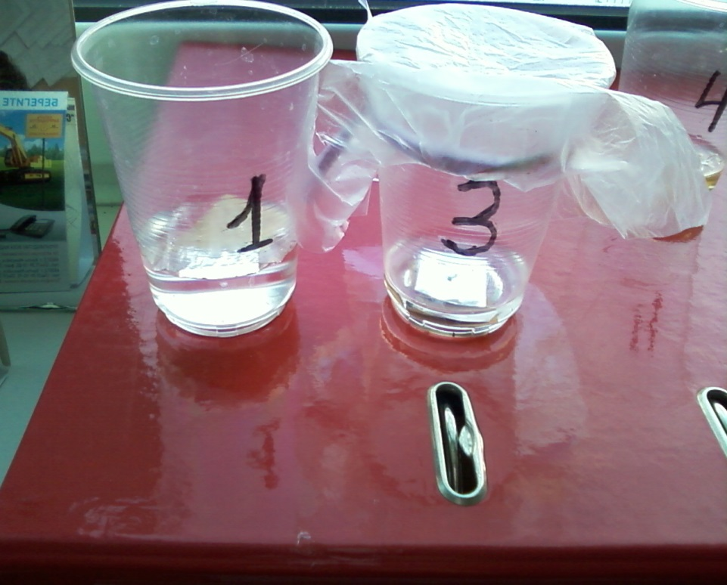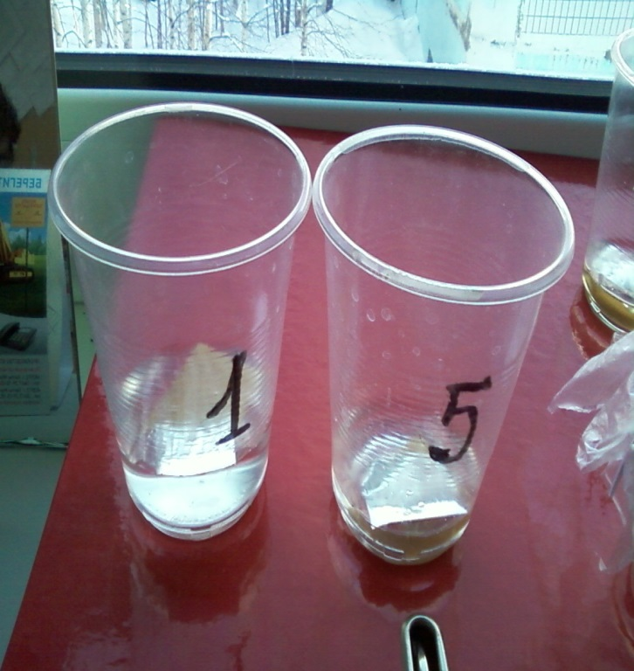
Фото 10. Сравнение реакции упаковок Фото 10. Сравнение реакции упаковок
на воду (№1) и раствор спирта (№3). на воду (№1) и солёную воду (№5).

Приложение 7
Фотография к опыту №3.
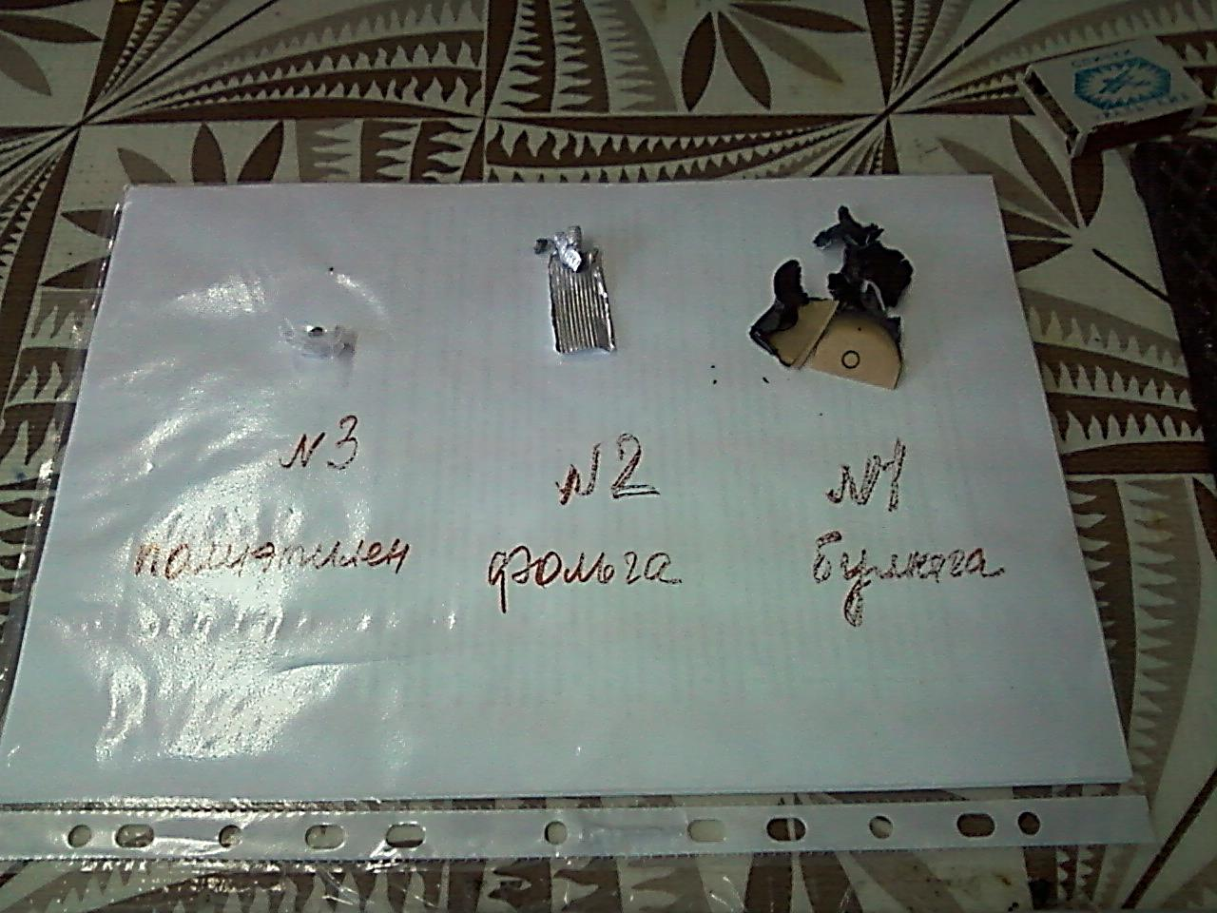
Наблюдения
Особенности горения | полиэтилен | фольга | бумага
1.лёгкость поджигания (температура воспламенения) | легко, температура не высокая | с трудом, температура выше, чем у бумаги и полиэтилена | легко, температура не высокая
2. Тип пламени | коптящий | еле заметное пламя | яркое пламя
3. наличие копоти | есть | есть | нет
4. интенсивность запаха | есть специфический запах | есть слабый запах | есть слабый запах
5. продукт горения | оплавился, почернел, деформировался от температуры в комок, в горячем виде тянется | чуть оплавилась, слабо деформировалась от температуры, в горячем виде чуть тянется | почернела, обуглилась, образовался пепел

